Министерство профессионального образования и занятости
населения Приморского края
краевое государственное автономное профессиональное образовательное учреждение
«Владивостокский судостроительный колледж»

Системные прерывания в работе ЭВМ
Практическая работа №7
по дисциплине «Архитектура аппаратных средств»

Преподаватель
____________И.Н.Рубан
Студент гр. 14-324
____________Д.А.Яконюк

2026
Введение
Цель работы:
- Ознакомиться и изучить механизм работы системных прерываний на примере выбранной программы
Для работы использовалась упрощенная версия программы “Number Guessing Game”(все та же угадай-ка), только без генерации случайного числа и подсказок.
1 Теоретическая часть
Системное прерывание – это механизм, позволяющий процессору временно приостановить выполнение текущей программы и переключиться на обработку внешнего и внутреннего события, которое требует немедленной реакции.
Системные прерывания можно разделить на:
- Аппаратные внешние(генерируются внешними аппаратными устройствами, вроде клавиатуры, мыши, сетевой карты и прочего подобного)
- Аппаратные внутренние(вызываются самим процессором при возникновении каких-то исключительных ситуаций по типу деления на ноль, обращения к несуществующему адресу, выполнения какой-то недопустимой инструкции)
- Программные/системные вызовы(вызываются специальными инструкциями в коде самой программы)
Принцип работы прерывания:
- Устройство получает сигнал запроса прерывания
- После этого определяется приоритет запроса
- Процессор завершает текущую команду и возвращает в стек адрес возврата(точка, где выполнение прервалось) и регистр флагов
- Процессор определяет адрес обработчика
- Восстанавливаются регистры, и работа программы продолжается
- Практическая часть
2.1 Исходный код
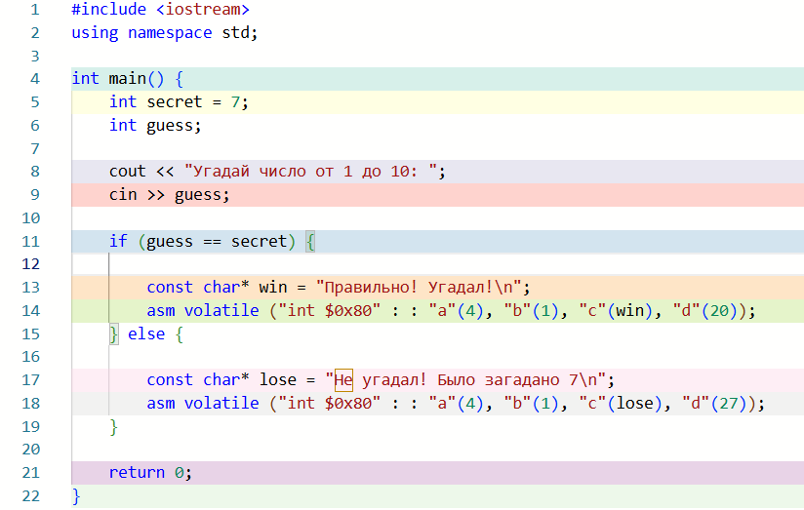
Рис. 1 – исходный код
Алгоритм программы работает следующим образом:
- Задается переменная, которой присваивается какое-то число от 1 до 10(в данном случае 7)
- Затем на экран выводится сообщение с просьбой угадать загаданное число
- После ввода число проверяется на совпадение с загаданным, и если они совпадают, выводится поздравление
- В ином случае выводится сообщение о том, что загаданное число не было угадано
- Программа завершается
  - Описание скомпилированного кода
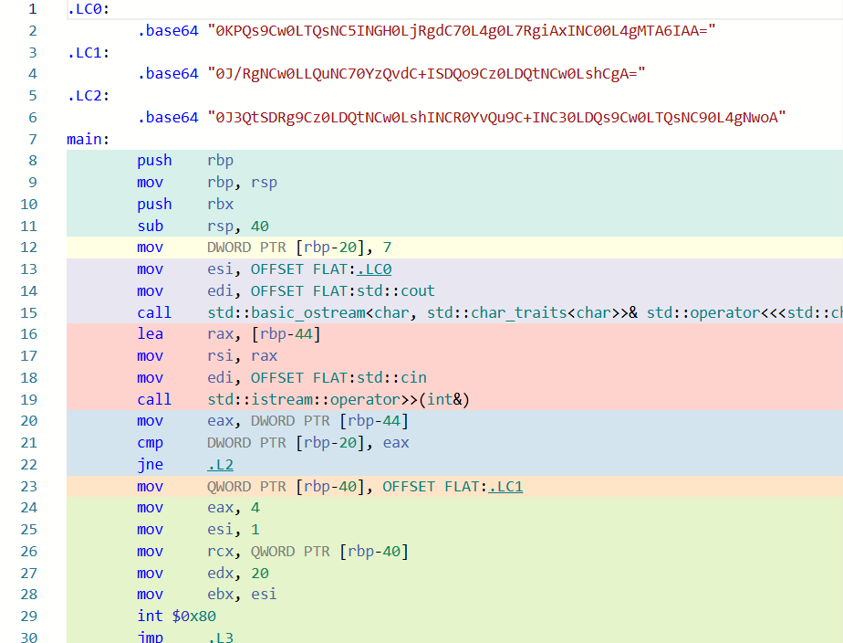
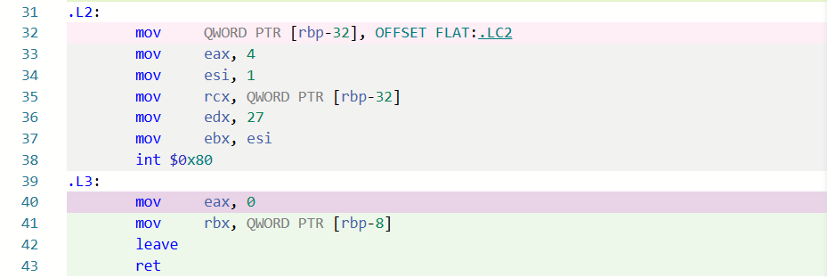
Рис. 2-3 – скомпилированный код
Стр. 1-7 это просто блок данных, в котором хранятся все текстовые сообщения программы
.LC0:
.base64 "0KPQs9Cw0LTQsNC5INGH0LjRgdC70L4g0L7RgiAxINC00L4gMTA6IAA="
.LC1:
.base64 "0J/RgNCw0LLQuNC70YzQvdC+ISDQo9Cz0LDQtNCw0LshCgA="
.LC2:
.base64 "0J3QtSDRg9Cz0LDQtNCw0LshINCR0YvQu9C+INC30LDQs9Cw0LTQsNC90L4gNwoA"
main:
Стр. 8-11 организуют стек для последующего выполнения функции main
push rbp
mov rbp, rsp
push rbx
sub rsp, 40
Стр. 12 инициализируют переменную secret(присваивает ей загаданное значение 7)
mov DWORD PTR [rbp-20], 7
Стр. 13-15 выводят строку с приглашением пользователя угадать число
mov esi, OFFSET FLAT:.LC0
mov edi, OFFSET FLAT:std::cout
call std::basic_ostream<char, std::char_traits<char>>& std::operator<<<std::char_traits<char>>(std::basic_ostream<char, std::char_traits<char>>&, char const*)
Стр. 16-19 запрашивают и обрабатывают ввод пользователя
lea rax, [rbp-44]
mov rsi, rax
mov edi, OFFSET FLAT:std::cin
call std::istream::operator>>(int&)
Стр. 20-22 сравнивают введенное пользователем число с тем, что было загадано
mov eax, DWORD PTR [rbp-44]
cmp DWORD PTR [rbp-20], eax
jne .L2
Стр. 23 сохраняет адрес строки о выигрыше
mov QWORD PTR [rbp-40], OFFSET FLAT:.LC1
Стр. 24-30 выполняют прерывание для вывода сообщения о выигрыше
mov eax, 4
mov esi, 1
mov rcx, QWORD PTR [rbp-40]
mov edx, 20
mov ebx, esi
int $0x80
jmp .L3
Стр. 31-32 сохраняют адрес сообщения о проигрыше
.L2:
mov QWORD PTR [rbp-32], OFFSET FLAT:.LC2
Ст. 33-38 выполняют прерывание для вывода сообщения в случае проигрыша
mov eax, 4
mov esi, 1
mov rcx, QWORD PTR [rbp-32]
mov edx, 27
mov ebx, esi
int $0x80
Стр. 39-40 устанавливают возвращаемое значение функции в 0(что сигнализирует о успешном завершении программы)
.L3:
mov eax, 0
Стр. 41-43 возвращаем регистры в исходное состояние программы, освобождаем память на стеке, которая занималась под переменные и возвращаемся в систему, которая и завершает программу
mov rbx, QWORD PTR [rbp-8]
leave
ret

